Prosjektplan

Gruppe: G07 Dream Team
Gruppemedlemmer: Hajar Al-Mohannah, Sanosh Senthilkumar

1. Sammendrag
Forsyningskjeder er i dag svært sårbare for forstyrrelser som geopolitisk risiko, værhendelser og logistiske avvik. Slike hendelser kan føre til forsinkelser, økte kostnader og redusert leveringsgrad. Evnen til å håndtere slike hendelser og gjenopprette normal drift raskt er derfor en viktig del av moderne risikostyring i forsyningskjeder.
Prosjektet tar utgangspunkt i følgende problemstilling:
Hvordan kan vi utvikle et Python-basert beslutningsverktøy som automatisk foreslår re-allokering av varer og alternative transportløsninger når en kritisk transportrute eller leverandør svikter, og hvordan påvirker dette forsyningskjedens totale restitusjonstid?
Målet med prosjektet er å utvikle en modell som kan analysere risiko i en forsyningskjede og foreslå alternative logistiske løsninger når en forstyrrelse oppstår. Gjennom analyse av åpne datasett og simulering av logistiske hendelser skal prosjektet undersøke hvordan ulike beslutninger påvirker forsyningskjedens restitusjonstid.

2. Omfang (Scope)
Prosjektet fokuserer på risikostyring og robusthet i en forenklet forsyningskjede. Analysen baseres på åpne datasett som beskriver logistiske avvik og historisk restitusjonstid etter forstyrrelser.
Prosjektet inkluderer analyse av supply chain disruption data, utvikling av et Python-basert beslutningsverktøy, modellering av alternative transportløsninger og simulering av forstyrrelser i forsyningskjeden. Systemet skal kunne identifisere risikohendelser og foreslå tiltak som alternative transportruter, aktivering av backup-leverandører og omfordeling av varevolum mellom distribusjonspunkter.
Prosjektet er avgrenset til vareflyten mellom ett sentrallager og et begrenset antall distribusjonspunkter. Analysen fokuserer på eksterne risikohendelser som påvirker transport og leverandørtilgang.

3. Tidsplan (Schedule)
Prosjektets tidsplan er utviklet ved hjelp av et Gantt-diagram i Microsoft Project. Diagrammet gir en oversikt over prosjektets aktiviteter, milepæler og avhengigheter mellom oppgavene.
Prosjektet er delt inn i tre hovedfaser.
Den første fasen er planleggingsfasen, som gjennomføres fra februar til mars. I denne fasen utvikles prosjektplanen, prosjektets Gantt-diagram etableres og GitHub-repositoryet konfigureres.
Den andre fasen er gjennomføringsfasen, som varer fra mars til slutten av april. I denne perioden arbeider vi med databehandling, modellutvikling og analyse. Datasett importeres og renses før algoritmer utvikles for å analysere logistiske forstyrrelser og foreslå alternative løsninger. Avslutningsvis i denne fasen vil det også gjennomføres en peer-to-peer evaluering.
Den siste fasen er avslutningsfasen, som gjennomføres i mai. I denne fasen analyseres resultatene og dokumenteres i prosjektrapporten før endelig innlevering før 1 juni.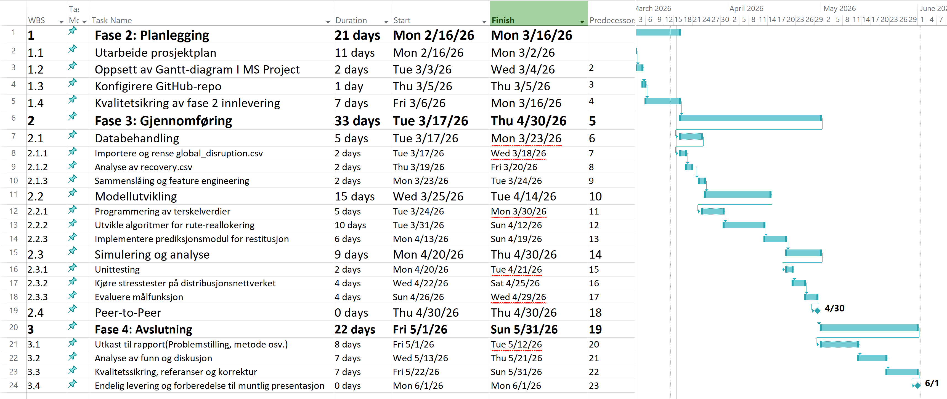
Figure 3-1 Gantt diagram fra MS Project

4. Risiko
Flere faktorer kan påvirke fremdriften i prosjektet. En mulig risiko er begrenset datakvalitet eller manglende tilgjengelighet av relevante datasett. Dette kan gjøre det vanskeligere å gjennomføre analyser av logistiske forstyrrelser.
En annen risiko er tekniske utfordringer knyttet til utvikling av algoritmer og implementering av analysemodellen i Python.
For å redusere disse risikoene vil vi arbeide iterativt med databehandling og modellutvikling. Dersom de tilgjengelige datasettene viser seg å være utilstrekkelige, vil det også genereres simulerte data for å teste modellen.

5. Ressurser
Prosjektet gjennomføres av to gruppemedlemmer som samarbeider gjennom hele prosjektperioden. Arbeidet fordeles slik at begge medlemmer bidrar til planlegging, analyse og rapportskriving.
Hajar Al-Mohannah vil hovedsakelig arbeide med databehandling, analyse av datasett og dokumentasjon i rapporten.
Sanosh Senthilkumar vil hovedsakelig arbeide med utvikling av Python-modellen, algoritmer for rute-reallokering og simulering av systemets ytelse.
Prosjektet benytter flere digitale verktøy for utvikling, analyse og samarbeid. Python brukes til databehandling og utvikling av beslutningsmodellen, og arbeidet med koden gjennomføres i Visual Studio Code. GitHub-repositoryet stilt til disposisjon av forelesere benyttes til versjonskontroll og samarbeid om kode og dokumenter. Microsoft Project brukes til prosjektplanlegging, inkludert utarbeidelse av Gantt-diagram og oppfølging av prosjektets fremdrift.

6. Kommunikasjon
God kommunikasjon er viktig for å sikre effektiv fremdrift i prosjektet. Vi vil benytte digitale samarbeidsverktøy som TEAMS for å koordinere arbeidet og følge opp prosjektets fremdrift.
GitHub brukes til versjonskontroll og samarbeid om kode og dokumenter. Vi vil også benytte TEAMS for å diskutere fremdrift, oppgaver og eventuelle utfordringer i prosjektet. Det gjennomføres jevnlige møter for å evaluere fremdriften og planlegge videre arbeid.

7. Kvalitet
For å sikre kvaliteten på prosjektet gjennomføres jevnlig faglig gjennomgang av arbeidet. Vi vil gå gjennom av hverandres arbeid, både når det gjelder kode, analyser og rapportskriving. Kvalitetssikring av prosjektet vil også inkludere kontroll av datagrunnlag, testing av modellen og gjennomgang av rapportens struktur og referanser før innlevering. Prosjektets fremdrift overvåkes mot en etablert referanseplan i MS Project for å tidlig identifisere og håndtere eventuelle avvik mellom planlagt og faktisk fremdrift.

